Prévention Secours Civiques de niveau 1

###### Arborescence des parties et séquences

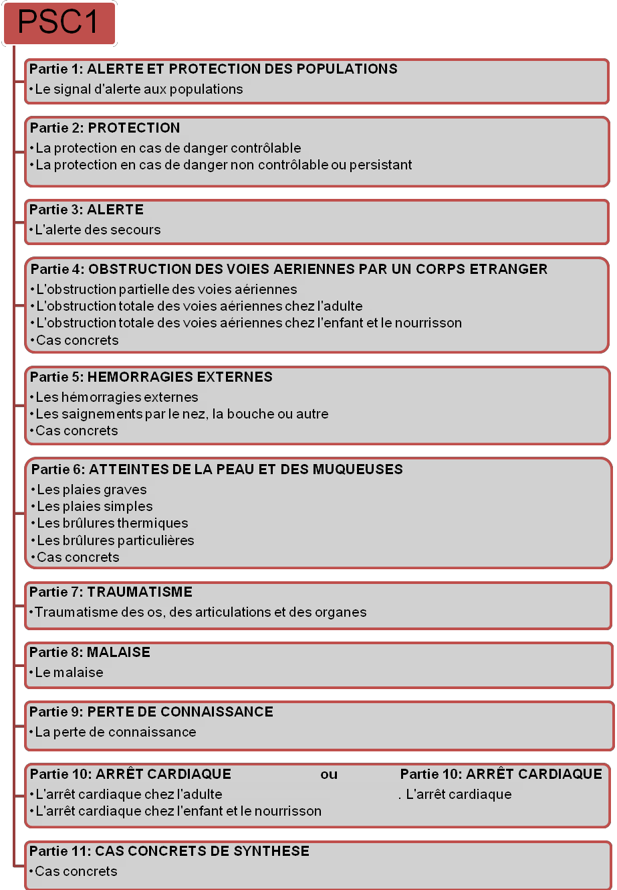

Arborescence - 2012 Référentiels internes de formation et de certification – Éducation Nationale